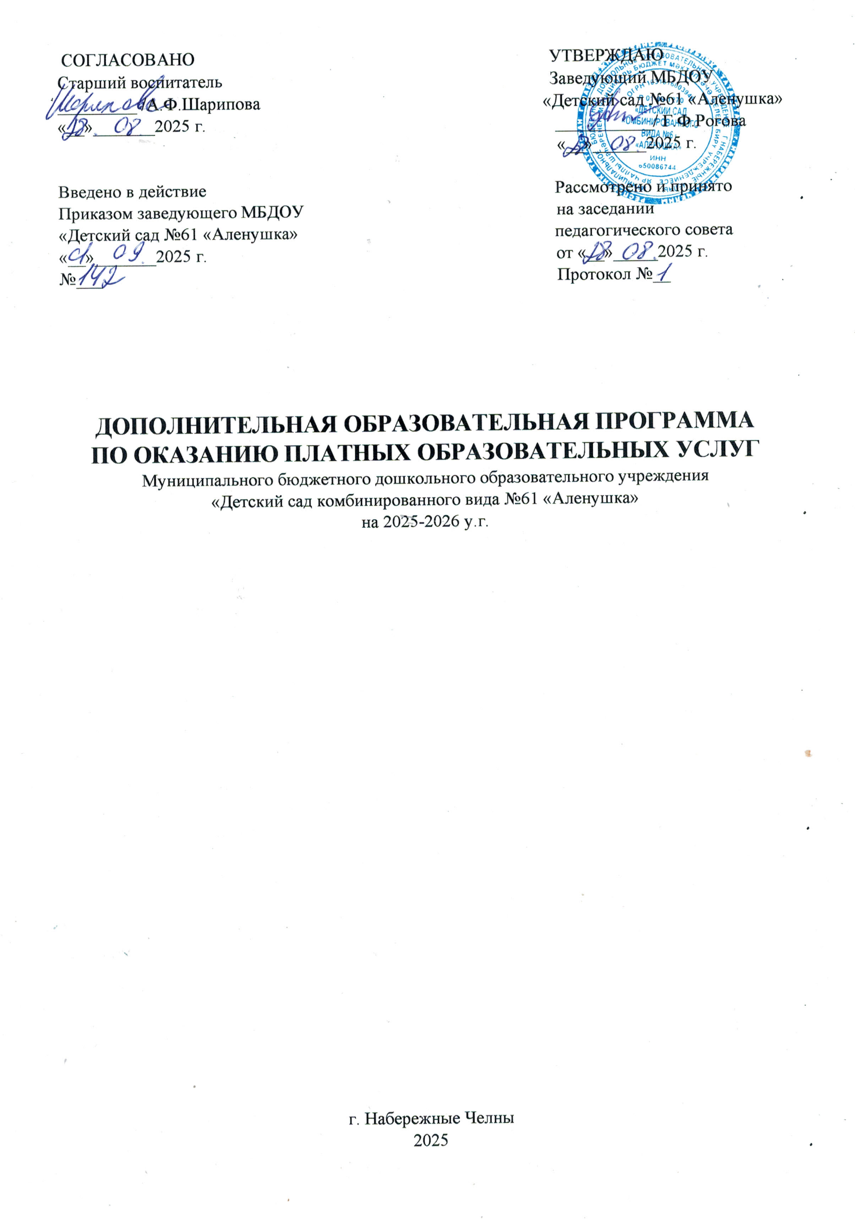

Содержание

I Целевой раздел 3-5
1.1 Пояснительная записка 3
1.2 Цели и задачи программы 5
1.3 Принципы построения программы 5
1.4 Ожидаемые результаты. 5
II Содержательный раздел 6-8
2.1 Содержание деятельности служб, оказывающих платные услуги 6
2.2 Содержание программ 6
2.3 Учебный план 8
III Организационный раздел 9
3.1. Программно-методическое обеспечение 9
3.2 Материально-техническое обеспечение 9
3.3 Работа с родителями 9
3.4 Расписание платных образовательных услуг Приложение

I Целевой раздел
1.1 Пояснительная записка
Детский сад – первая ступень системы общего образования, главной целью которой является всестороннее развитие ребенка. Большое значение для развития дошкольника имеет организация системы дополнительного образования в ДОУ, которое способно обеспечить переход от интересов детей к развитию их способностей. Развитие творческой активности каждого ребенка представляется главной задачей современного дополнительного образования в ДОУ и качества образования в целом. Дополнительные образовательные программы для детей учитывают возрастные и индивидуальные особенности детей (Закон РФ «Об образовании в Российской Федерации» №273 – ФЗ от 29.12.2012г.).
Учебный план по платным образовательным услугам отражает:
- специализацию занятий;
- продолжительность занятий;
- виды занятий;
- количество занятий, часов.
Направленности дополнительного образования соответствуют интересам и потребностям дошкольников, учитывают реальные возможности их удовлетворения в ДОУ, помогают ребенку сформировать собственную ценностную и действенную позицию, стимулируют его самообразование и саморазвитие.
Для оказания платных образовательных услуг МБДОУ № 61 «Аленущка» создает следующие необходимые условия:
- изучение спроса родителей (законных представителей) на предоставляемые услуги;
- соответствие действующим санитарным правилам и нормативам;
- соответствие требованиям по охране и безопасности здоровья потребителей услуг;
- качественное кадровое обеспечение;
- необходимое программно-методическое и техническое обеспечение.
Сегодня образованность человека определяется не только специальными (предметными) знаниями, но и его разносторонним развитием как личности, ориентирующейся в тенденциях отечественной и мировой культуры, в современной системе ценностей, способностей к активной социальной адаптации в социокультурном пространстве, к самостоятельному выбору жизненного пути, к самообразованию и самосовершенствованию. В связи с этим наряду с общим образованием огромное значение приобретает дополнительное.
В Федеральном законе «Об образовании в Российской Федерации» указано, что дополнительное образование – вид образования, который направлен на всестороннее удовлетворение образовательных потребностей человека в интеллектуальном, духовно- нравственном, физическом и (или) профессиональном совершенствовании и не сопровождается повышением уровня образования.
Ценность дополнительного образования состоит в том, что оно усиливает вариативную составляющую общего образования, способствует практическому приложению знаний и навыков, полученных в дошкольном образовательном учреждении, стимулирует познавательную мотивацию обучающихся. А главное – в условиях дополнительного образования дети могут развивать свой творческий потенциал, навыки адаптации к современному обществу и получают возможность полноценной организации свободного времени.
Дополнительная образовательная услуга – комплекс целенаправленно создаваемых и предлагаемых образовательным учреждением возможностей получения образования в рамках его основной образовательной программы и приобретение дополнительных знаний, умений, навыков, развитие творческих и других способностей под руководством специалистов, с целью удовлетворения образовательных потребностей.
Особенность в том, что дополнительные образовательные услуги интегрируются с реализуемой детским садом Образовательной программой для расширения содержания базового компонента образования и снижения учебной нагрузки на ребенка. Закон «Об образовании в Российской Федерации» предусматривает, что образовательные учреждения вправе оказывать населению, предприятиям, учреждениям и организациям платные дополнительные образовательные услуги, не предусмотренные соответствующими образовательными программами и государственными образовательными стандартами.
При этом образовательные услуги не могут быть оказаны вместо образовательной деятельности, финансируемой за счет средств бюджета. Организация данных услуг в ДОУ – неотъемлемый компонент выполнения социального заказа общества, а также результат.
Организация дополнительных образовательных услуг в детском саду осуществляется в форме кружков. Их работа планируется по тематическим разделам основной программы. В сфере дополнительного образования ребенок может реализовать свое личностное право на свободный выбор цели, освоить способность к позитивному целеполаганию, умению достигать целей своего жизненного предназначения. В детском саду есть дети, проявляющие большой интерес к различным видам деятельности, но требования нормативных документов, регламентирующих образовательную деятельность, не позволяют проводить большее количество занятий, чем это предусмотрено программой. С целью выхода из сложившейся ситуации в детском саду организуются дополнительные образовательные услуги.
Дополнительная образовательная программа разработана в соответствии:
1.Федеральный закон от 29 декабря 2012 г. N 273-ФЗ «Об образовании в Российской Федерации» (с изм. от 13.07.2021г.);
2.Постановлением Главного государственного санитарного врача Российской Федерации от 28 сентября 2020 года №28 «Об утверждении санитарных правил СП 2.4.3648-20 "Санитарно- эпидемиологические требования к организациям воспитания и обучения, отдыха и оздоровления детей и молодежи»;
3.Постановление Правительства РФ от 15 сентября 2020 г. № 1441 «Об утверждении Правил оказания платных образовательных услуг»;
4. Устав МБДОУ "Детский сад комбинированного вида № 61 «Аленушка»
Учитывая интересы дошкольников и запросы родителей по дополнительным услугам, в 2025-2026 уч.г. были определены следующие направления:
- Социально- педагогическая направленность: дополнительные общеразвивающие программы «Веселый язычок» (срок реализации 1 год), «Абвгд-ейка» (срок реализации 1 год) «Волшебная мозаика» (срок реализации 1 год).
-Физкультурно- спортивная направленность: дополнительная общеразвивающая программа «Тхэквондо» (срок реализации 1 год), «Веселый футбол» (срок реализации 4 года).
Возраст детей, участвующих в реализации программ: от 3 до 7 лет.
Формы и режим работы: форма проведения- занятия, игры; форма организации деятельности: подгрупповая, групповая; режим занятий: с детьми 4-5 лет не чаще 1 раз в неделю продолжительностью не более 20 мин; с детьми 5-6 лет не чаще 1 раз в неделю продолжительностью не более 25 минут; с детьми 6-7 лет не чаще 2 раз в неделю продолжительностью не более 30 минут. Занятия по дополнительному образованию проводятся с сентября по май включительно, во второй половине дня, когда дети не заняты на основных программных занятиях. При этом соблюдаются санитарно-гигиенические нормы, и обеспечивается возможность полноценного отдыха и работоспособности за счет прогулки и дневного сна.
1.2 Цель и задачи программы
Цель программы: создать необходимые условия для развития индивидуальных способностей, базовых компетенций ребенка, творческой сферы в интересной и значимой для него деятельности на основе гибкости и многообразия форм предоставления услуг.
Задачи:
1. Способствование в адаптации ребенка в социуме через общее речевое развитие.
2. Способствование удовлетворению индивидуальным потребностям ребенка в интеллектуальном, нравственном совершенствовании.
3. Развитие двигательных навыков и качеств ребенка, координации движений и ориентации в пространстве.
4. Привитие интереса ребенка к миру искусства через собственное творчество.
1.3 Принципы построения программы

- Принцип развивающего образования (целью которого является развитие ребёнка).
- Принцип научной обоснованности и практической применимости (отбор образовательного материала учитывает зону ближайшего развития, применение полученной информации в практической деятельности).
- Принцип учёта возрастных и индивидуальных особенностей развития детей.
-Принцип содействие и сотрудничество детей и взрослых (признание ребёнка полноценным участником образовательных отношений).
- Принцип поддержки инициативы детей в различных видах деятельности.
1.4 Ожидаемые результаты

- Создание условий для развития детей дошкольного возраста;

- Сформированность у дошкольников чувство уверенности в своих силах, в возможностях своего интеллекта;

- Становление у детей развитых форм самосознания и самоконтроля, исчезновение боязни ошибочных шагов, снижение тревожности и необоснованных беспокойств;

- Сформированность предпосылок учебной деятельности

II Содержательный раздел
2.1 Содержание деятельности служб, оказывающих платные услуги
Функции заведующего ДОУ:
-соблюдение законодательной базы;
-порядок документального оформления оплаты услуг;
-начисление заработной платы и перечисление налогов;
- качество проведения платных образовательных услуг.
Функции старшего воспитателя:
- планирование по превышению стандарта образования;
-соответствие нагрузки детей нормам при оказании платных образовательных услуг;
-качество проведения услуг в соответствии с планом;
-организация педагогической деятельности в рамках единого образовательного пространства
Функции медицинских работников:
-соответствие дополнительной нагрузки индивидуальным физическим показателям ребенка;
- своевременная профилактика по укреплению здоровья дошкольников.
2.2. Содержание программ
По социально-гуманитарной направленности
Дунаева Идалия Абдулкадыровна- педагог дополнительного образования МБДОУ №61 «Аленушка». Первая квалификационная категория. Образование высшее. ВЭГА, учитель начальных классов, 2014 г.
Дополнительная общеразвивающая программа «АБВГДейка». Данная программа разработана с превышением требования стандарта дошкольного образования.
Содержание программы соответствует основным положениям возрастной психологии и дошкольной педагогики и выстроено по принципу развивающего образования, целью которого является развитие ребенка и обеспечивает единство воспитательных, развивающих и обучающих целей и задач. Занятия направлены на углубление умений и навыков, необходимых для занятий в начальной школе, формирование предпосылок учебной деятельности, фонематического восприятия звуков; развитие творческого воображения, памяти, речи, логического мышления, зрительно- двигательной координации, графических навыков ; обогащение словарного запаса; обучение детей печатанию букв. Процесс обучения осуществляется по тематическому плану в игровой форме. Программа утверждена на педагогическом совете МБДОУ «Детский сад комбинированного вида № 61 «Аленушка».
Батенко Ирина Геннадиевна – педагог дополнительного образования МБДОУ № 61 «Аленушка». Высшая квалификационная категория. Образование высшее, Ленинградский государственный областной логопед, 2001 г.
Дополнительная общеразвивающая программа «Веселый язычок». Программа направлена на формирование полноценных произносительных навыков; предупреждение возможных трудностей в усвоении программы массовой школы, обусловленных недоразвитием речевой системы старших дошкольников; на развитие связной речи, тонкой моторики рук, дыхательной и голосовой функции. Программа утверждена на педагогическом совете МБДОУ «Детский сад комбинированного вида № 61 «Аленушка».
Герок Елена Юрьевна- педагог дополнительного образования МБДОУ № 61 «Аленушка». Высшая квалификационная категория. Образование высшее, НГИ, учитель начальных классов, 1991 г.; профпереподготовка ИНПО, учитель-логопед, учитель-дефектолог, 2004 г.
Дополнительная общеразвивающая программа «Веселая мозаика». Программа направлена на сенсорное развитие – совершенствование восприятия цвета, формы, величины, тактильного восприятия, стимуляция зрительного и слухового анализаторов; на развитие психических процессов- внимание, память, мышление, воображение; речевое развитие- активизация словаря, развитие связной речи, совершенствование мелкой моторики, что является базой для успешной социализации и подготовки к школе.
Программа утверждена на педагогическом совете МБДОУ «Детский сад комбинированного вида № 61 «Аленушка».
По физкультурно- оздоровительной направленности
Гайниятов Вячеслав Евгеньевич- тренер ИП Александрова Д.В. Образование среднее профессиональное, УРСПК, педагог по физической культуре и спорту, 2022 г.
Дополнительная общеразвивающая программа «Веселый футбол». Программа направлена на формирование представлений о правилах игры; на знакомство детей с правилами игры, обучение техническим приемам игры в футбол- ведение, удар, передача мяча, обводка; взаимодействию с другими игроками; развитие физических, морально-нравственных качеств.
Программа утверждена на педагогическом совете МБДОУ «Детский сад комбинированного вида № 61 «Аленушка».
Заляева Ильвина Ильвировна- педагог дополнительного образования МБДОУ № 61 «Аленушка». Образование высшее, УВО «Университет управления «ТИСБИ», юриспруденция, проф.переподготовка АНО ДПО «Академия безопасности», специалист физической культуры и спорта, тренер-преподаватель, 2024 г.

2.3 Учебный план
№ | Наименование кружка | Средний |  | Старший |  | Подготовительный
№ | Наименование кружка | Кол-во  в нед | Кол-во  В мес | Кол-во  в нед | Кол-во  В мес | Кол-во  в нед | Кол-во  В мес
1. | «АБВГДейка» |  |  | 1- 25 мин | 4- 100 мин | 1- 30 мин | 4- 120 мин
2. | «Веселый язычок» |  |  | 1- 25 мин | 4- 100 мин | 1- 30 мин | 4- 120 мин
3. | «Веселый футбол» | 2- 20 мин | 4- 80 мин | 1- 25 мин | 4- 100 мин | 1- 30 мин | 4- 120 мин
4. | «Тхэквондо» | 1- 20 мин | 4- 80 мин | 1- 25 мин | 4- 100 мин | 1- 30 мин | 4- 120 мин
5. | «Волшебная мозаика» | 1- 20 мин | 4-80 мин

Кружок | Возраст  детей |  | Итого
Кружок | Возраст  детей | в неделю | сентябрь | октябрь | ноябрь | декабрь | январь | февраль | март | апрель | май | Итого
«АБВГДейка» | 5-7 | 1 | 4 | 4 | 4 | 4 | 4 | 4 | 4 | 4 | 4 | 36
«Веселый язычок» | 5-6 | 1 | 4 | 4 | 4 | 4 | 4 | 4 | 4 | 4 | 4 | 36
«Веселый футбол» | 5-7 | 1 | 4 | 4 | 4 | 4 | 4 | 4 | 4 | 4 | 4 | 36
«Тхэквондо» | 4-7 | 1 | 4 | 4 | 4 | 4 | 4 | 4 | 4 | 4 | 4 | 36
«Волшебная мозаика» | 4-5 | 1 | 4 | 4 | 4 | 4 | 4 | 4 | 4 | 4 | 4 | 36

III Организационный раздел
3.1 Программно-методическое обеспечение
1. Календарный учебный график
2. Раздаточный материал: простые карандаши, цветные карандаши, ручки, Тестовые задания по диагностике уровней знаний, умений и навыков; слайды, книжки-распашонки с фотографиями по темам; дидактические игры, наглядно-иллюстративный материал, литература по теме, папки с собранным; образные игрушки; предметы быта; бросовый материал и предметы заместители; бусы.
3. Футбольные мячи, набор для мини-футбола, конусы, фишки-маркеры, коврики.
3.2 Материально-техническое обеспечение
Доска школьная, ноутбук, экран, записи аудио, видео, формат CD, MP3, записи выступлений, концертов, музыкальный центр, компьютер, слайды, книжки-распашонки с фотографиями, тестовые задания по диагностике уровней знаний, умений и навыков, магнитофон, Флеш карта с музыкальными композициями, ноутбук, маты.
3.3Работа с родителями
1. Организационные встречи.
2. Консультации.
3. Беседы.
4. Открытые мероприятия.
5. Итоговые занятия

Приложение
